TATABÁNYAI MAGVETŐ
„Íme, kiment a magvető vetni” (Márk evangéliuma 4:3)
„…a mag sarjad és nő…” (Márk evangéliuma 4:27)
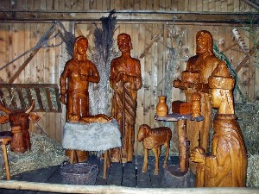
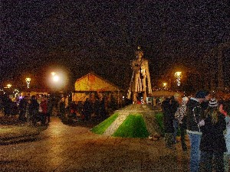

Elhangzott Tatabánya Árpád terén 2012. december 16-án Schermann Gábor lelkész és Tatabányai Evangélikus Gyülekezet tagjainak szolgálatával.*

Kezdőének: 138 (Gerhardt Pál 1607-1676, német)
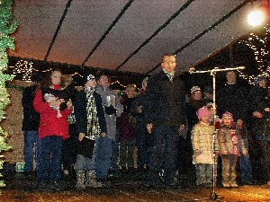
1. Jertek, hívek Jézus elé, Betlehem kis jászla felé, Jertek, Jézus drága nevét Áldja vígan szívünk, szánk. - 2 Szégyent vall a bűn mérge már, Bárhogy támad sátán, halál, Szívünk benne békét talál, Ó, mi gondunk volna még! - 3. Isten nékünk adja Fiát, Hálás, hívő szívvel imádd! Ő a szolgaságból kivált, És a mennybe fölemel. - 4. Szánó szíve vonta felénk. Látta lelkünk égő sebét, És elhagyta értünk egét: Testet öltött, földre szállt. - 5. Jákób fénylő csillaga, Ő. Sátánt, átkot, bűnt leverő. Gyászos éjből tűnik elő. Győz a poklok erején.

Schermann Gábor:
Az Evangélikus Gyülekezet - neve az Evangélium! - köszönti az adventet ünneplőket!
Azért vannak itt a faházak, az ablakok, a jégszobrok, a műsorok, a koszorú, a fények, hogy örömet okozzanak! Csak nehogy az öröm-okozási igyekezetünkben túlságosan is felbosszantsuk magunkat, és félrerúgjuk azokat, akiknek örömet gondoltunk okozni! Mindaz ugyanis, amivel mi igyekszünk örömet okozni, nem több mint illusztráció! Szemléltető ábrája annak az öröm-okozásnak, melyet a Világegyetem Teremtője vitt végbe és adott át nekünk az eredeti Adventtel, azaz Jézus Krisztus irántunk tanúsított halálos szeretetével!
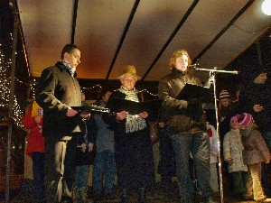
Bizonyára legtöbben ismerik ennek a karácsonyi meglepetésnek a történetét:

Zboray Kristóf, Dely Lászlóné:
Lukács evangéliuma 2. fejezet 8.-12. versek:
Pásztorok tanyáztak azon a vidéken a szabad ég alatt, és őrködtek éjszaka a nyájuk mellett És az Úr angyala megjelent nekik, körülragyogta őket az Úr dicsősége, és nagy félelem vett erőt rajtuk. Az angyal pedig ezt mondta nekik: "Ne féljetek, mert íme, hirdetek nektek nagy örömet, amely az egész nép öröme lesz: Üdvözítő született ma nektek, aki az Úr Krisztus, a Dávid városában. A jel pedig ez lesz számotokra: találtok egy kisgyermeket, aki bepólyálva fekszik a jászolban."
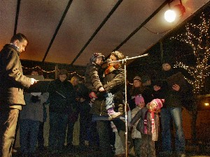

Kemény Veronika:
Karinthy Frigyes - részlet:

Kicsiny kunyhóban szeretet,
Szeressétek a gyermeket,
E szent karácsony ünnepén
Önöknek ezt kívánom én.

Schermann Gábor:
Azoknak a régi-régi pásztoroknak az istállóban fekvő pólyásbabával jelezte, illusztrálta Isten a szeretetét! Így igyekszünk mi illusztrálni ajándékainkkal, meglepetéseinkkel azt az ajándékot, melyet adventtel ünneplünk!
A lényeg Veronika jókívánságában van: szeressétek a Gyermeket! A Betlehemit! Aki ég és föld Ura! Mert Ó szeret minket! Nem keveset adott vele nekünk az Isten, nem csekély ajándékot:
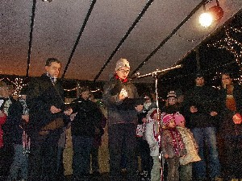

Schermann Áron:
Lukács evangéliuma 1. fejezet 69, 74-75. versek:
Erős üdvözítőt támasztott nekünk, ,... hogy ellenségeink kezéből megszabadulva, félelem nélkül szolgáljunk neki, szentségben és igazságban őelőtte életünk minden napján.

Sümegi Mirjam és Saller Molnár Máté:
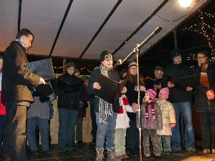
Szilágyi Domokos: Karácsony

A puha hóban, csillagokban,
Az ünnepi foszlós kalácson,
Láthatatlanul ott a jel,
Hogy itt van újra a Karácsony.

Mint szomjazónak a pohár víz, Úgy kell mindig e kis melegség, Hisz arra született az ember,
Hogy szeressen és szeressék.
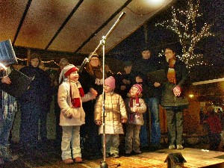

S hogy ne a hóban, csillagokban, Ne ünnepi foszlós kalácson,
Ne díszített fákon, hanem
A szívekben legyen Karácsony.

Schermann Tilla:
Adventi dal

Megjövendölte volt régen,
Föl is tündöklött az égen,
Hogy születék egy szűztől,
Fogan a Szentlélektől.

Mária ezt nem gondolta, Hogy neki az Úr angyala
Ezen igéket mondja:
Üdvözlégy, Szűz Mária!

Próféták könyvét forgatta,
Amidőn az Úr angyala
Ezen igéket mondta:
Üdvözlégy, Szűz Mária!

Schermann Gábor:
Mária nem állított fát, nem gyújtott gyertyát, nem hallgatott hangulatos karácsonyi muzsikát, nem töltött le színes-csilivili elektronikus jókívánságokat! Viszont az Evangélium tanúsága szerint a szívében Karácsony volt! Mert átélte azt, hogy Isten, minden korlátozottsága, csekélysége, nyomorúsága és mulandósága ellenére felkarolja és megajándékozza szeretetével!
Ez a szeretet pedig, a Jézus Krisztusé, nem csekélység! Íme, a szeretet, melyet minden szeretetünk csak illusztrálhat:
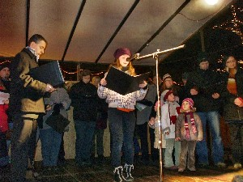
Horváth Szilvia:
1.Korinthusi levél 113. fejezet, 4. -10. versek:
A szeretet türelmes, jóságos; a szeretet nem irigykedik, a szeretet nem kérkedik, nem fuvalkodik fel. Nem viselkedik bántóan, nem keresi a maga hasznát, nem gerjed haragra, nem rója fel a rosszat. Nem örül a hamisságnak, de együtt örül az igazsággal. Mindent elfedez, mindent hisz, mindent remél, mindent eltűr. A szeretet soha el nem múlik. De legyen bár prófétálás: el fog töröltetni; legyen nyelveken való szólás: meg fog szűnni; legyen ismeret: el fog töröltetni. Mert töredékes az ismeretünk és töredékes a prófétálásunk. Amikor pedig eljön a tökéletes, eltöröltetik a töredékes.

Ének:
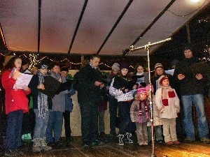
1. Az égbolt megnyílik, angyalkórus énekel,
Zeng az örömhír, hozzánk Jézus jött ma el.
Gyere, énekelj most velünk, mert Fiút küldött az Úr nekünk, énekelj velünk!.

2. A vén Föld most örül, ezer csillag felragyog,
Leborul a napkorong és térdet hajt a Hold.
Gyere, énekelj most velünk, mert Fiút küldött az Úr nekünk, énekelj velünk!.

3. A jászol fényei oszlassák sötét gondjaid!
A világ népei hallják a béke hangjait!
Gyere, énekelj most velünk, mert Fiút küldött az Úr
nekünk, énekelj velünk!
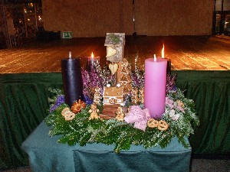

*A szóban elhangzott istentisztelet felvételről rögzített szövege, mely nem tartalmazza a non-verbális összetevőket.

Az énekek és a liturgia kottáit a „Digitális evangélikus énekeskönyv”-ben (enekeskonyv.lutheran.hu honlapon), valamint az Evangélikus Énekeskönyvben lehet megkeresni, megtalálni.

A MAGVETŐ és a korábbi MAGVETŐ-k a Gyülekezet tatabanya.lutheran.hu honlapján találhatók meg, ahol még további hasznos információk is vannak

Az 1. oldali vízjelen a Tatabányai Evangélikus Gyülekezet temploma látható.

Az igehirdetés szövegkiemelései az Íródeáktól származnak.

